Досрочная пенсия многодетным мамам
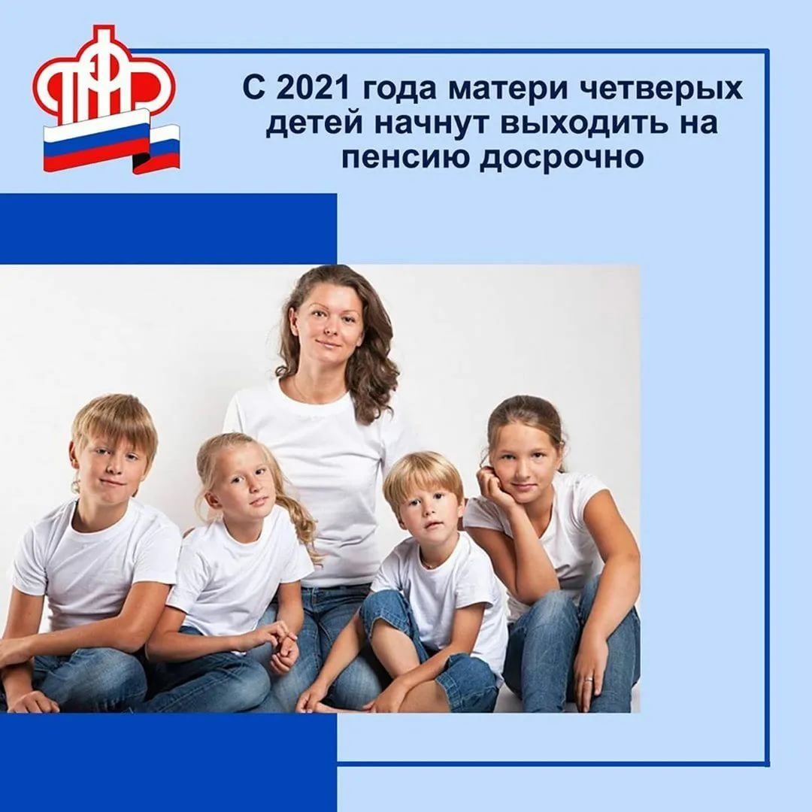
C 2021 года мамы четырёх детей могут выходить на пенсию досрочно.
Женщинам, родившим пять и более детей, пенсия назначается в 50 лет. Мама троих детей сможет досрочно выйти на пенсию в 57 лет, а родившая четырёх детей – в 56 лет.*
С 2021 года женщины, родившие и воспитавшие четырёх детей до достижения ими возраста 8 лет, могут оформить страховую пенсию по старости при достижении 56 лет. Это право закреплено законодательно и действует с 2019 года, но с учетом переходного периода по повышению пенсионного возраста, который завершится к 2028 году, впервые воспользоваться им смогут женщины 1965 года рождения в этом году. С 2023 года женщинам, родившим трёх детей и воспитавшим их до достижения возраста 8 лет, пенсия будет назначаться в 57 лет.
Напоминаем, что основными требованиями для установления пенсии данного вида являются:
- 15 лет страхового стажа;
- необходимое количество пенсионных коэффициентов (в 2021 году – 21);
- воспитание ребёнка до 8 лет;
- отсутствие в отношении детей факта лишения родительских прав либо отмены усыновления.
Если женщины, родившие двух и более детей, имеют страховой стаж не менее 20 лет и проработали не менее 12 календарных лет в районах Крайнего Севера либо не менее 17 календарных лет в приравненных к ним местностях, то пенсия им может быть назначена по достижения возраста 50 лет.
В страховой стаж включаются периоды ухода за детьми до полутора лет (но не более 6 лет в общей сложности). За период ухода за первым ребенком до полутора лет начисляется 1,8 пенсионного коэффициента за год (2,7 за полтора). За период ухода за вторым ребенком – 3,6 пенсионного коэффициента за год (5,4 за полтора), за третьим и четвёртым – 5,4 коэффициента за год (8,1 за полтора). Периоды ухода засчитываются в страховой стаж, если им предшествовали или за ними следовали периоды работы, за которые начислялись и уплачивались страховые взносы в Пенсионный фонд.
*Статья 32 Федерального закона от 28.12.2013 № 400-ФЗ «О страховых пенсиях» многодетные мамы могут выйти на пенсию досрочно в зависимости от количества детей.

